

**Compte Rendu Projet Arduino**

**BARDUINO**

**Sommaire**

1. **Introduction**
2. **De la théorie à la pratique**
3. **Matériel**
4. **Planning**
5. **Code**
6. **Montage**
7. **Tests**
8. **Conclusion**
9. **Introduction**

Au cours de cette deuxième année de classe préparatoire nous avons eu l’occasion de pouvoir réaliser notre premier projet officiel en électronique grâce à la technologie Arduino. Dans ce cadre nous avons décidé de mettre en œuvre un bar connecté par technologie Bluetooth à un smartphone courant.

Nos motivations commencent là. De nos jours, 73% des français possèdent un smartphone, ce qui veut dire que ces mêmes 73% ont la possibilité de se faire servir un verre automatiquement commandé avec un téléphone sans avoir besoin de bouger du canapé. Nous sommes partis sur l’originalité d’un Barduino circulaire avec une commande vocale adaptée aux boissons préférées de l’utilisateur. Nous avons pu donc au cours de la réalisation combiner trois domaines qui nous ont permis de tout mettre en relation comme le sont l’informatique, l’électronique et la mécanique.

Nos objectifs principaux ont été de faire un bar qui fonctionne correctement avec une originalité ajoutée : faire le premier Barduino circulaire afin d’ajouter un côté innovatif et design à celui-ci. Nous avons aussi voulu innover du côté pratique en intégrant au Barduino un principe de commande vocale simulant un vrai bar. En effet, le côté « user-friendly » était important pour nous ; nous ne voulions pas que l’utilisateur ait des difficultés à manipuler ce Barduino.

1. **De la théorie à la pratique**

Avant de commencer à réaliser notre Barduino, il était évident de définir précisément les spécificités de celui-ci. Plusieurs options se sont rapidement mises en place pour réaliser les différentes caractéristiques techniques de notre Barduino.

Notre objectif était de réaliser un Barduino qui fonctionne parfaitement. Pour cela, deux options s’offraient à nous : faire tourner un verre sous les bouteilles ou bien faire tourner les bouteilles avec un verre fixé.

Nous voulions dans un premier temps faire tourner le verre à l’image d’un petit train électrique. Mais, un problème est vite apparu, nous n’avons pas trouvé de rails avec un diamètre suffisamment petit pour faire coïncider le verre avec les bouteilles.

Nous avons donc pris la décision de faire tourner les bouteilles au-dessus d’un verre fixe.

Puis, nous devions trouver un moyen de verser les bouteilles dans le verre. De nouveau, plusieurs options s’offraient à nous. Tout d’abord un système de pompe ou bien un système de doseurs avec un mécanisme qui l’actionnerait. Par souci d’esthétique nous avons décidé d’utiliser les doseurs.

1. **Matériels**

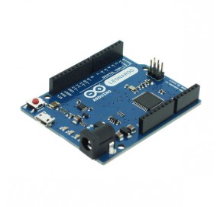Tout d’abord nous disposons de notre carte Arduino.

Nous avons commandé la base de notre projet qui comporte déjà 6 doseurs :

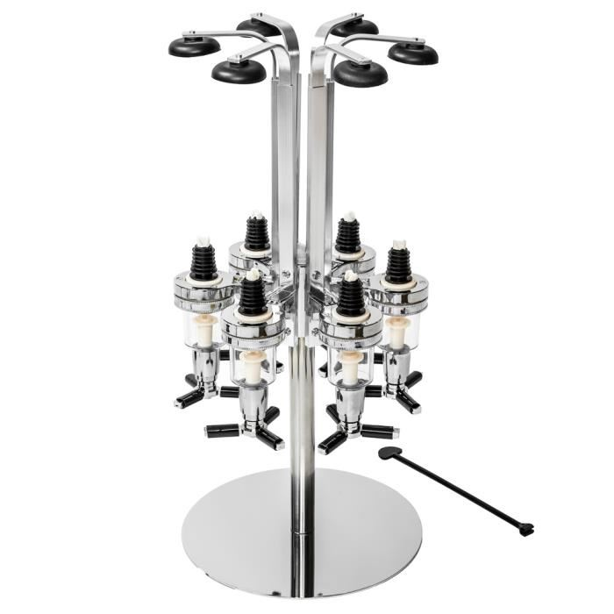

Les doseurs étant déjà positionnés sur un roulement à billes, il nous fallait un moteur pour pouvoir les faire tourner sur commande.

Nous avons donc décidé d’utiliser un moteur pas à pas car celui-ci est très précis et cela nous permettait de faire tourner les bouteilles et de les arrêter précisément à l’endroit où le verre est positionné. De plus, nous avons imprimé en 3D une pièce qui s’emboite avec le moteur pour que celui-ci puisse avoir de l’incidence sur les bouteilles.

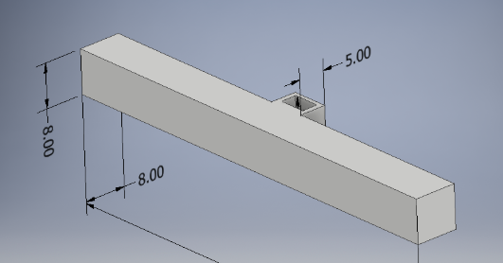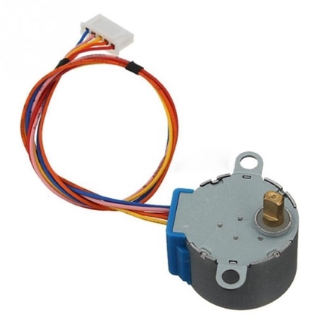

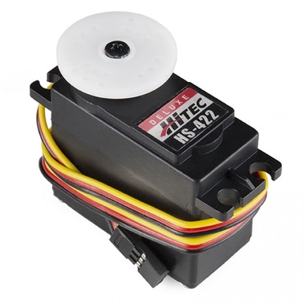De plus, le système permettant d’actionner les doseurs comporte deux servo-moteurs avec une tige et une pièce servant à la maintenir pour chaque servo-moteur.

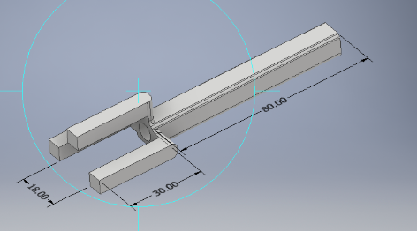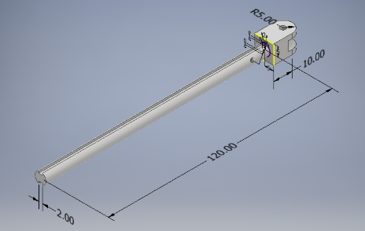

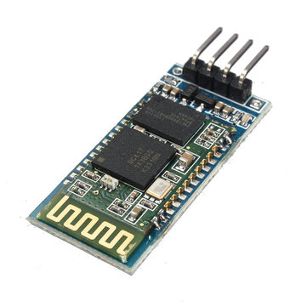Enfin, nous disposons d’une puce Bluetooth HC-06 pour effectuer la connexion entre le téléphone et notre projet.

1. **Planning**

* Fin Décembre – Fin Janvier :

Réflexion sur le choix du projet et son fonctionnement.

* Début Février:

Choix de faire tourner le support au lieu de faire tourner le verre autour.

* Février :

Codage des fonctions permettant d’activer les moteurs et de créer les différents cocktails.

* Mars :

Conception des pièces à l’imprimante 3D.

* Avril :

Assemblage des moteurs avec la base.

* Fin Avril début Mai :

Tests et faibles modifications de la structure.

1. **Code**
2. **Bluetooth**

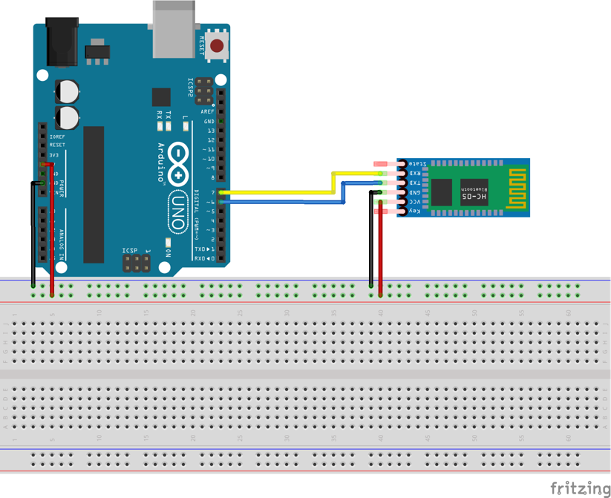Nous avons commencé par reprendre ce que nous avions vu en cours afin d’effectuer la connexion Bluetooth entre la puce HC-06 et le téléphone. Nous avons donc effectué les branchements suivants :

Le but de notre projet étant de commander par la voie un cocktail, nous devions trouver un système de reconnaissance vocale. Nous avons donc utilisé une application (Arduino Voice Control) comprenant déjà la reconnaissance vocale et qui renvoie en chaine de caractère ce qui a été dit par l’utilisateur. Ensuite, nous avons codé notre programme afin que chaque cocktail que nous avons défini réalise l’action qu’il doit réaliser. Pour cela, nous avons utilisé une variable pour chaque cocktail avec des instructions différentes pour chacun. Donc si la commande effectuée par l’utilisateur correspond bien à un cocktail, alors les actions à effectuer sont exécutées. Voici un exemple de cocktail :

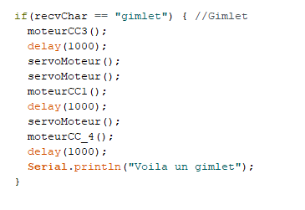

1. **Moteur pas à pas**

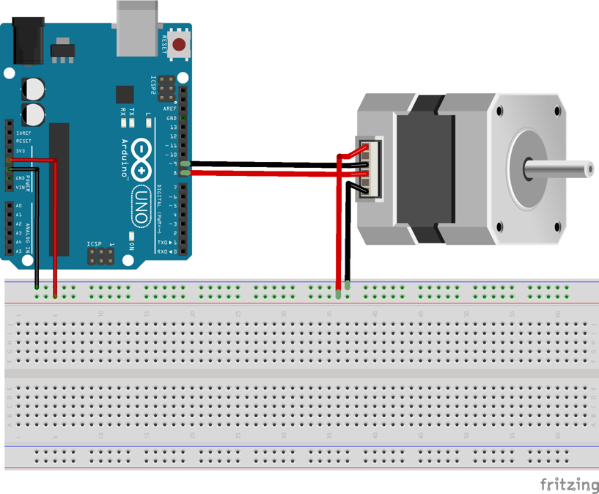Nous avons effectué les branchements suivants :

Le but du moteur pas à pas est de faire tourner les bouteilles. Comme nous disposons de 6 bouteilles, ce moteur devait être capable de faire précisément un-sixième de tour. Ici, on définit dans Paso un tableau de séquences de bits qui vont permettre de faire bouger le moteur. La fonction moteurCC1() correspond à un sixième de tour, elle doit donc permettre de déplacer le bar jusqu'à la bouteille de gauche.

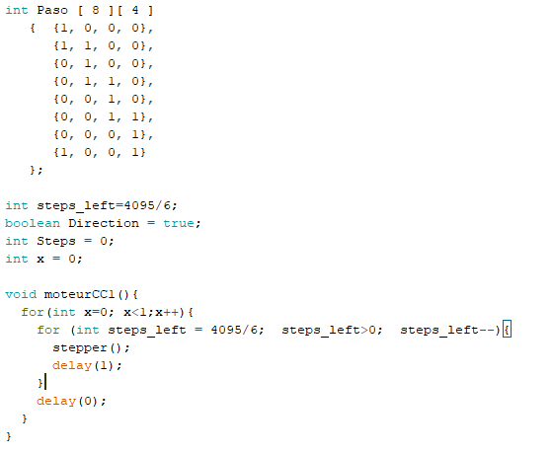

1. **Servo moteur**

Nous avons effectué les branchements suivants :

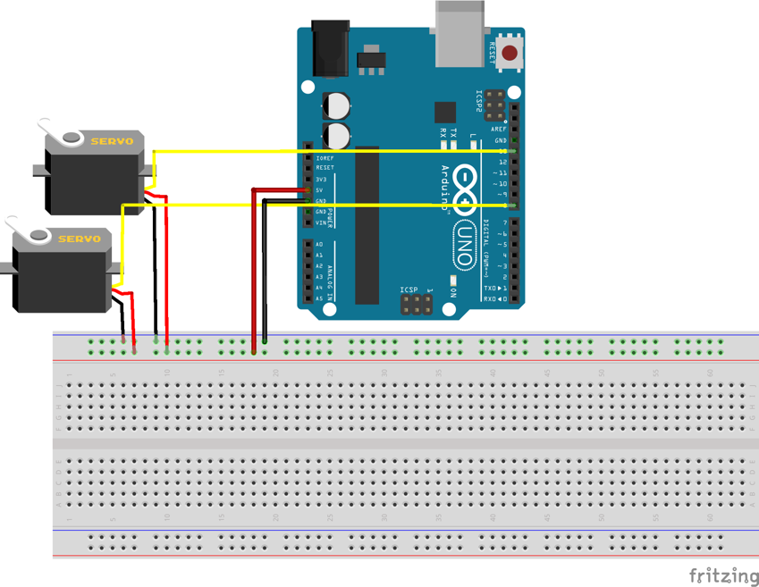

Le but du servo-moteur est de faire monter une tige, la faire tenir pendant quelques secondes et la redescendre. Nous avons donc réalisé deux boucles : dans la première boucle le servo-moteur se positionne à la position initiale, il effectue une rotation de 55 degrés puis il revient à sa position initiale dans la deuxième boucle. Mais, nous avions besoin qu’il reste à sa position intermédiaire pendant quelques secondes. Pour cela, nous avons ajouté une condition avec un temps d’attente lorsque le servo moteur se trouve à cette position. Voici notre fonction qui actionne le servo moteur :

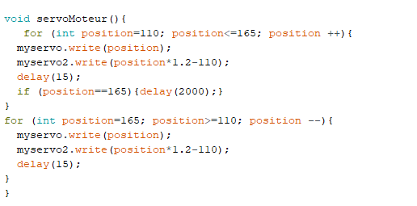

1. **Montage**

Après avoir récupéré les pièces imprimées en 3D, nous avons dus assembler celles-ci. En effet, toutes les pièces que nous avons imprimées sont nécessaires pour que nos moteurs puissent agir sur la base de notre projet.

Tout d’abord nous avons fixé des cercles en bois sur chaque doseur et également vissé un cercle en bois à la tige d’un servo-moteur afin de répartir et donc d’augmenter la force de la tige qui provient du servo moteur dans le but d’actionner les doseurs.

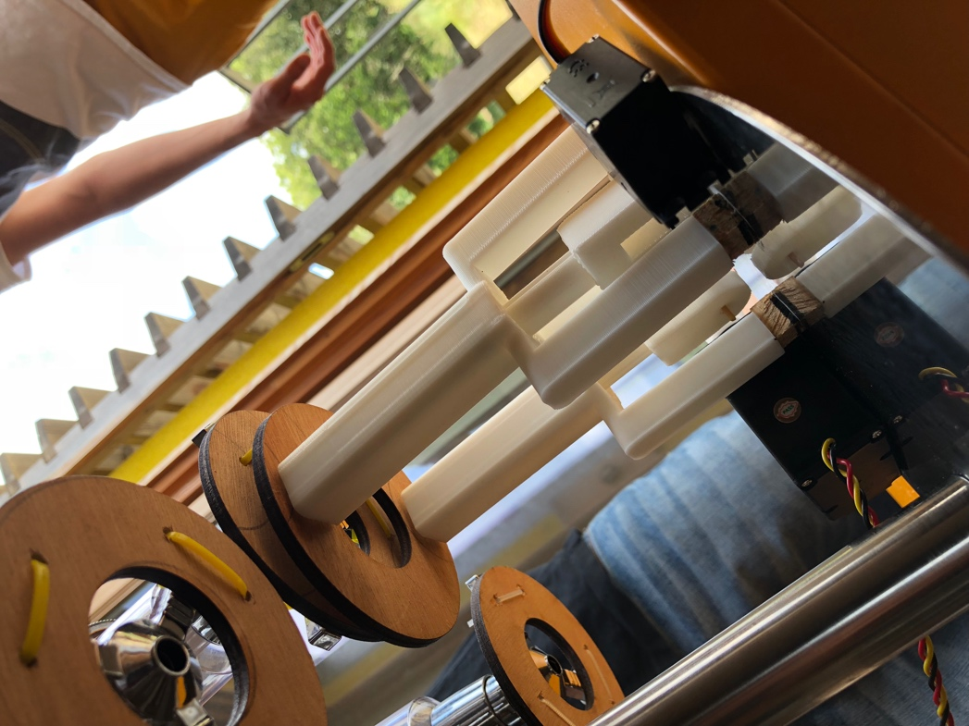

Ensuite, nous avons assemblé la pièce que nous avons conçu pour qu’elle puisse s’emboiter avec le moteur pas à pas. Le but étant de pouvoir faire tourner les bouteilles.

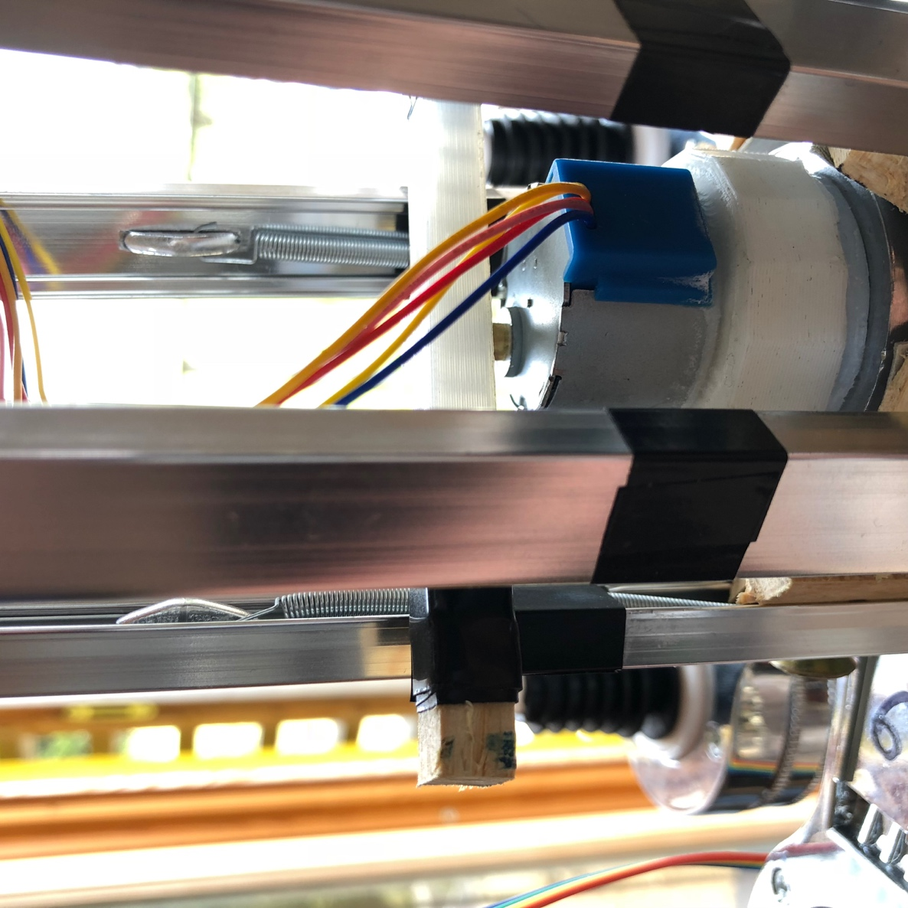

Enfin, nous avons assemblé les différentes parties de code que nous avions effectuées pour faire fonctionner les moteurs à tour de rôle en fonction du cocktail demandé.

Pour finir, nous avons effectués le branchement de tout le matériel :

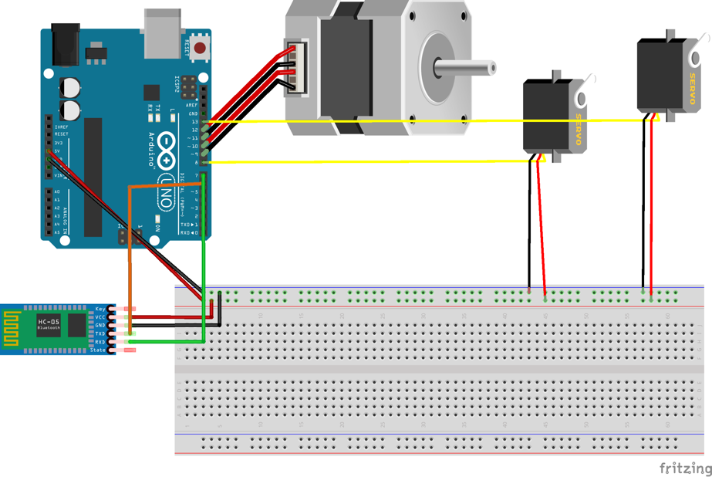

1. **Tests**

**I – Connexion arduino-téléphone**

Ce premier test était primordial, car nous avions besoin de la connexion bluetooth pour appeler nos fonctions qui activeraient les moteurs. Malgré quelques problèmes pour initialiser la connexion entre le téléphone et le module HC-06, nous avons rapidement réussi à avoir une connexion qui fonctionne.

**II – Servo moteur**

Durant ce test, nous avons testé la force du servo-moteur, s’il avait assez de puissance pour soulever le doseur, et ce fut un échec. Effectivement, malgré la présence de cercles de bois sur la tige et sur les doseurs, la force n’était toujours pas assez réparti. On a décidé d’aller chercher un nouveau servo-moteur, plus petit, qui allait aider l’autre moteur à bien répartir la force sur le doseur.

**III – Moteur pas à pas**

Concernant le moteur pas à pas, on s’est rendu compte qu’il ne tournait pas comme indiqué dans les fonctions. En effet, il forçait contre les tiges de la base du bar, même lorsqu’il y avait très peu de poids dessus. On en a conclu au début que c’était dû aux fils qui s’entremêlaient et qui exerçaient une force contraire au mouvement de rotation du moteur. On a donc décidé de tester à nouveau mais cette fois en écartant le diamètre de la base autour du moteur. Le moteur forçant toujours contre les tiges, on a déduit de ces tests qu’il n’est pas assez puissant.

1. **Conclusion**

La satisfaction du groupe n’est pas tout à fait optimale vu les erreurs insignifiantes que nous avons eu au cours du projet, par rapport aux erreurs qu’on pensait avoir. Nous avons eu la sensation d’avoir pu régler les erreurs les plus difficiles à surpasser mais des erreurs théoriquement moins importantes, nous n’avons pas pu les régler.

En revanche, une satisfaction globale du groupe est présente grâce à la combinaison des points forts de chaque élément de l’équipe séparément et à la répartition des tâches. Nous avons abouti à un résultat correct malgré les difficultés eu pendant le développement. Ce projet nous a beaucoup apporté sur le plan expérimental, c’est à dire que nous avons tous aimé travailler ensemble.

Nous pouvons conclure que le Barduino pourrait être encore amélioré pendant nos années en cycle ingénieur avec une perfection de la partie dosage vu le manque de puissance du servo-moteur qui entraîne la tige. Nous pourrons ainsi tester d’autres moteurs plus puissants ou même partir sur la même idée d’utiliser un servo-moteur identique afin de donner une puissance double pour actionner le doseur. Enfin, pour pouvoir donner la possibilité aux utilisateurs d’iPhones d’utiliser notre Barduino, nous pourrions créer une application similaire à Voice Control Arduino mais pour iOS.